Actie 3.2
Kerstcadeau
Normaal gesproken zoek mijn baas zelf uit wat zij het personeel en de bedrijfsrelaties voor kerst wil geven. Dit jaar zat ze niet zo goed in haar vel en heeft ze mij gevraagd of ik dit voor haar zou willen doen. Dat vond ik natuurlijk erg leuk en ze was er erg blij mee en ook positieve reacties gehad.
Om een kerstcadeau te verzinnen, kopen, uitvoeren en verzenden; daar gaat een heleboel tijd in zitten. Hoe heb ik het aangepakt? Allereerst ben ik gaan zoeken naar wat ze voorgaande jaren hebben gestuurd naar klanten en personeel. Het is natuurlijk niet de bedoeling dat je eenzelfde geschenk als voorgaande jaren verzendt. Vervolgens heb inspiratie opgedaan op internet wat leuk zou kunnen zijn binnen het budget. Met deze ideeën ben ik samen met een collega op pad gegaan bij de groothandel. Uiteindelijk was het idee om een kerstboom ladder te vullen met foto’s van de kinderen van de BSO.
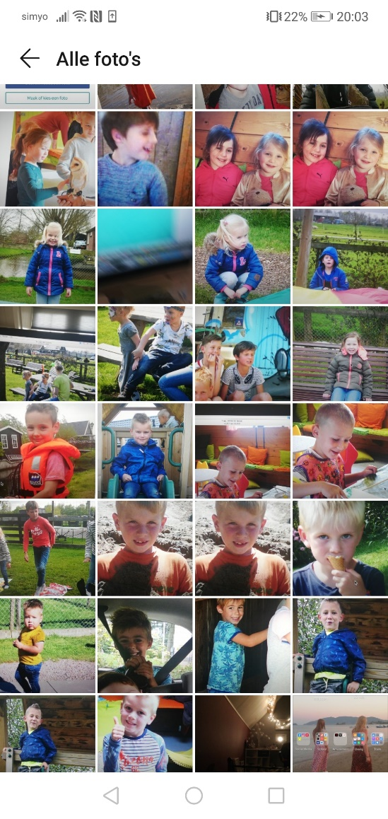
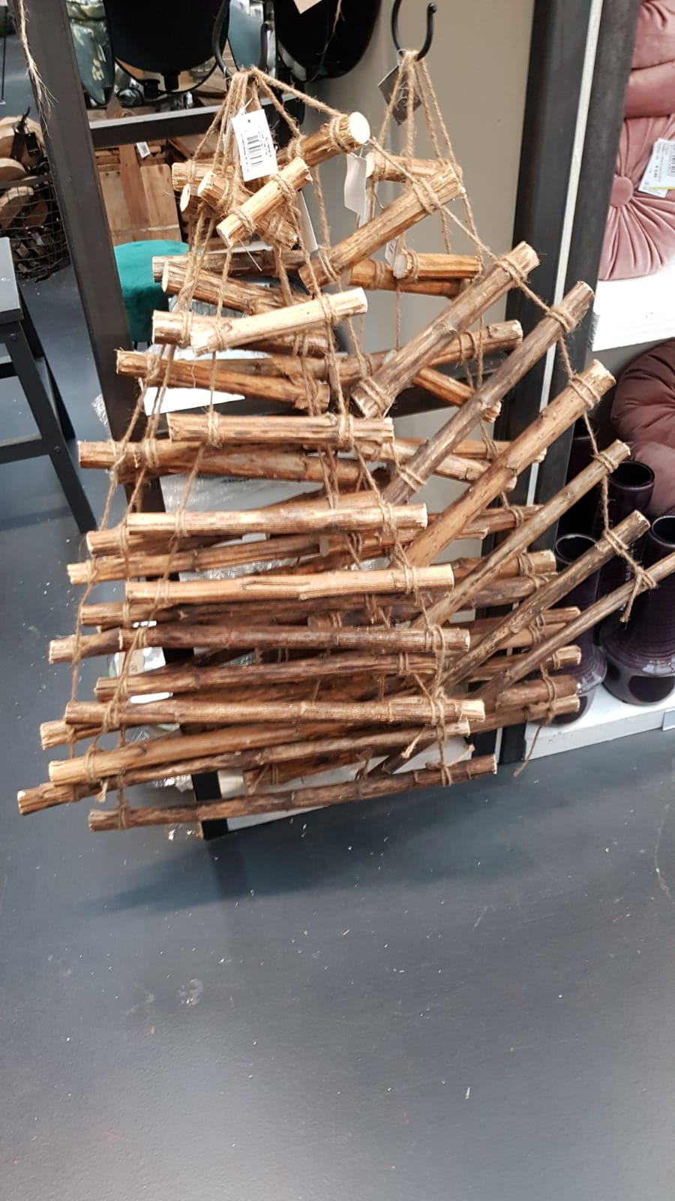

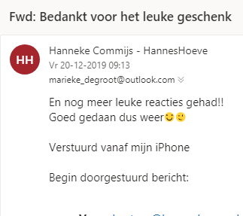
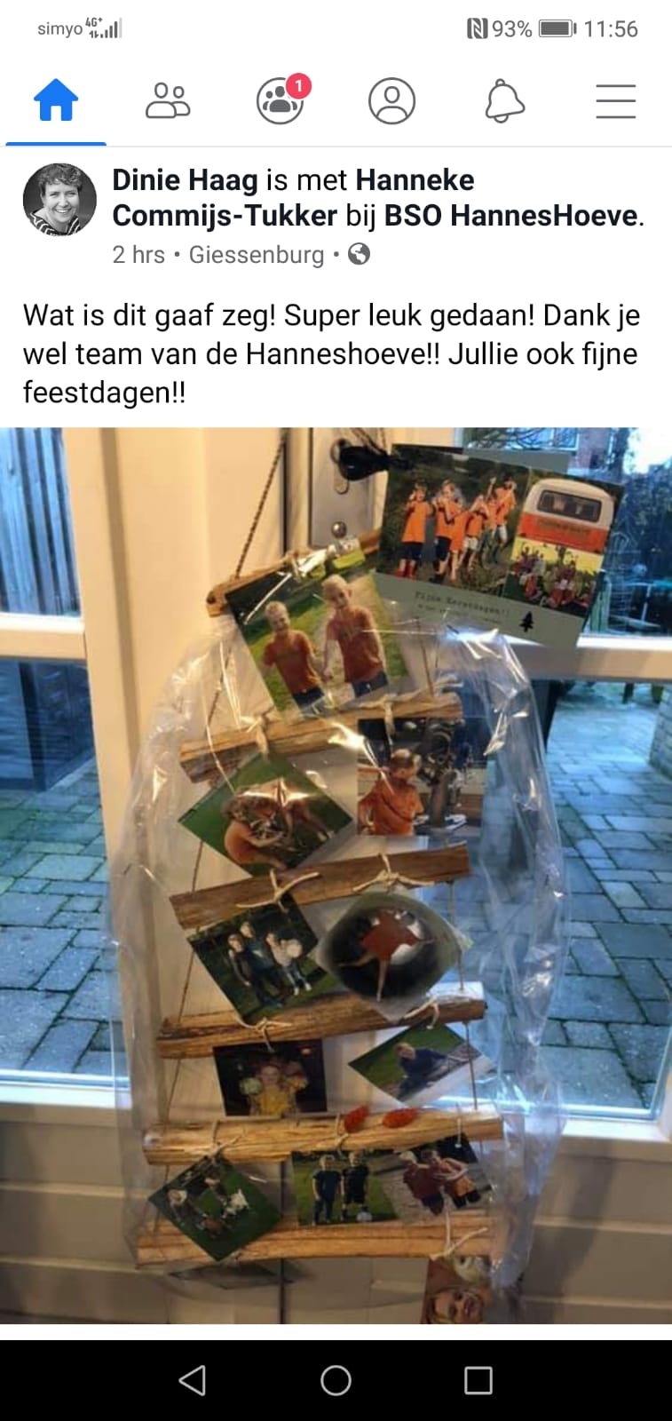
Reflectie - Hanneke Commijs

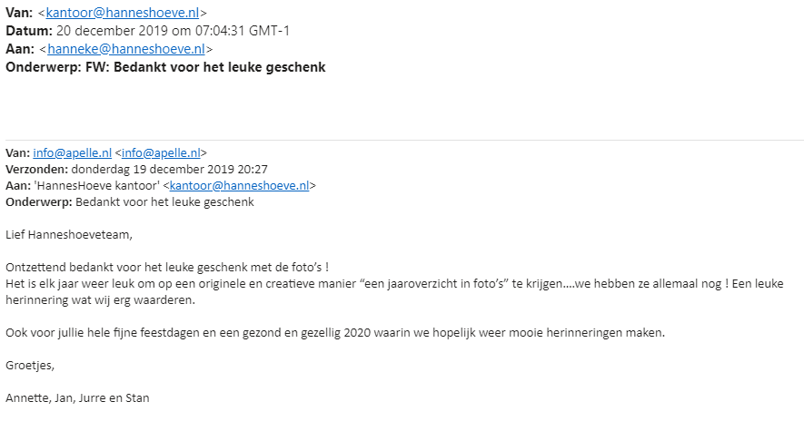

Feedback op Hanneke Commijs
Na zoveel energie ergens in te hebben gestoken was het fijn om mooie reacties en eer voor je werk te ontvangen. Hanneke was helemaal blij met de cadeaus en had geen op of aanmerkingen.
Een leerpunt voor mijzelf is wel dat ik kleiner moet gaan denken en dat ik een planning moet schetsen. Er zat namelijk ontzettend veel tijd in het maken van dit kerstcadeau. Allereerst het brainstormen en inspiratie opdoen wat er allemaal mogelijk is. Vervolgens in de winkel iets zien en dat afnemen. Wel hadden we er niet genoeg en moesten we bijbestellen. Op de kerstboomladders die we hadden gekocht moesten foto’s worden gehangen van elk BS kind. Dit waren omstreeks 16x60 foto’s. Nadat we deze foto’s hebben binnengekregen, was het zaak om deze met touw aan de ladders te knopen en in te pakken. 1 ladder koste mij 20 minuten om in te pakken. Tijd management kan dus beter en kleiner denken zijn leerpunten voor de volgende keer.

